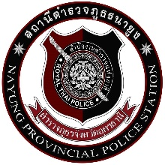
สถานีตำรวจภูธรนายูง

ประชุมมอบนโยบาย การประเมินคุณธรรมและความโปร่งใส

ในการดำเนินงานของหน่วยงานภาครัฐ

(Integrity & Transparency Assessment: ITA)
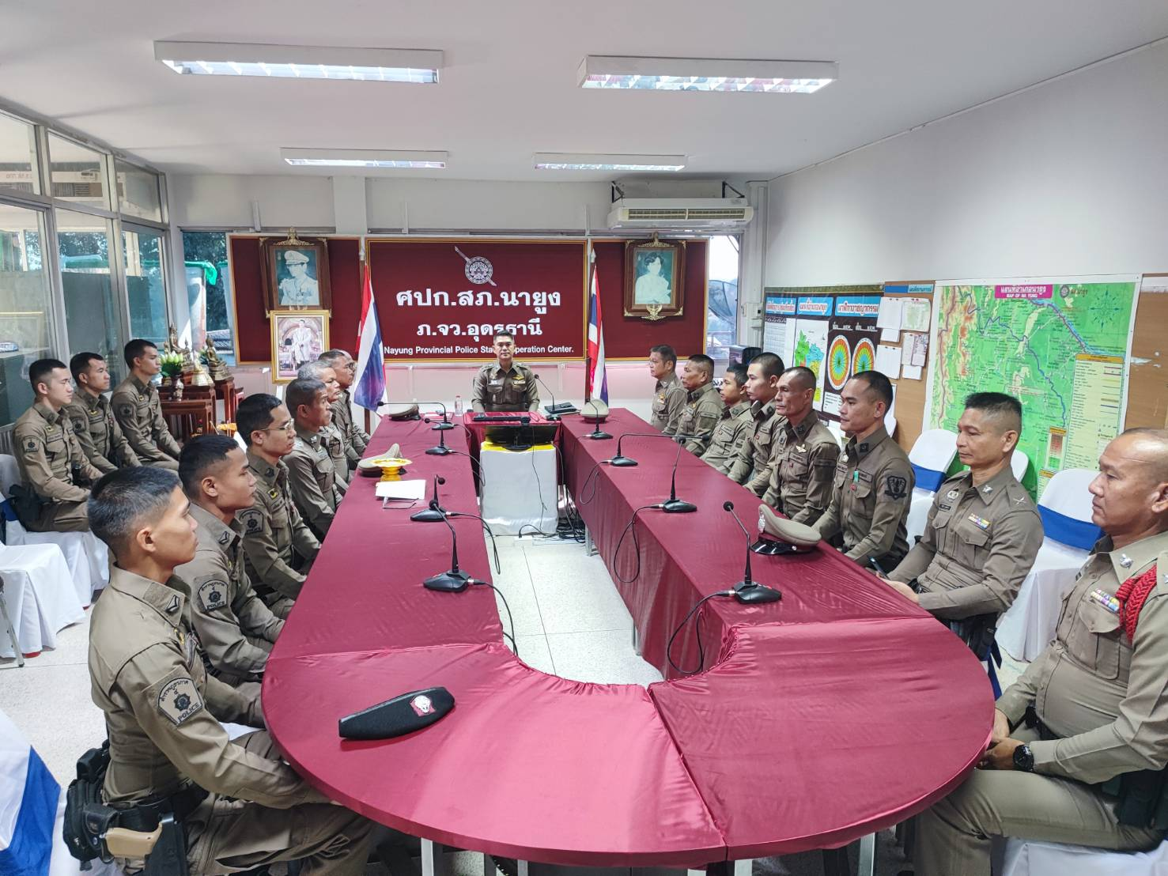

วันนี้ ( ๑๕ ธันวาคม ๒๕๖๗ ) เวลา ๐๙.๐๐ น. พ.ต.อ.ประลอง พรหมศร ผกก.สภ.นายูง พร้อมด้วยข้าราชการตำรวจสถานีตำรวจภูธรนายูง ได้ดำเนินการประชุมมอบหมายหน้าที่ผู้รับผิดชอบมอบนโยบาย การประเมินคุณธรรมและความโปร่งใส ในการดำเนินงานของหน่วยงานภาครัฐ (Integrity & Transparency Assessment: ITA) ซึ่งการประชุมดังกล่าวมีวัตถุประสงค์เพื่อ แบ่งมอบหมายหน้าที่และกำชับการปฏิบัติในด้านต่างๆ เพื่อให้การดำเนินการประเมินคุณธรรมและความโปร่งใสในการดำเนินงานของหน่วยงานภาครัฐ (ITA) ของสถานีตำรวจ ประจำปีงบประมาณ พ.ศ. ๒๕๖๘ เป็นไปด้วยความเรียบร้อยและได้รับการประเมินในระดับดีเยี่ยม ณ ห้องประชุมสถานีตำรวจภูธรนายูง ชั้น๒

สถานีตำรวจภูธรนายูง

ประชุมติดตามการขับเคลื่อนการประเมินคุณธรรมและความโปร่งใส
ของหน่วยงานภาครัฐ(ITA)ครั้งที่ ๒/๒๕๖๘
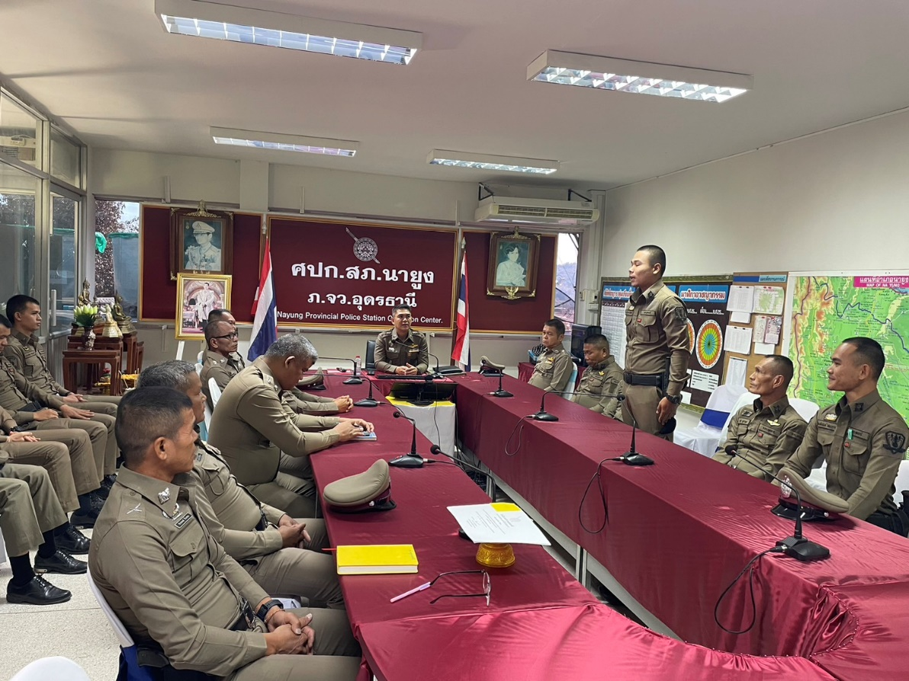

เมื่อวันที่ ๓ กุมภาพันธ์ 2568 เวลา ๐๙.๐๐ น. ณ ห้องประชุม สภ.นายูง โดยมี พ.ต.อ.ประลอง พรหมศร
ผกก.สภ.นายูง ได้เรียกประชุมเพื่อติดตามการดำเนินการขับเคลื่อนการประเมินคุณธรรมและความโปร่งใสของหน่วยงานภาครัฐ โดยมีคณะทำงานขับเคลื่อนเข้าร่วมประชุมเพื่อรับฟังนโยบายและข้อสั่งการ โดยมีนโยบายและข้อสั่งการ ได้แก่ การปฏิบัติหน้าที่ของเจ้าหน้าที่ตำรวจด้วยความซื่อสัตย์ สุจริตและการให้บริการประชาชนอย่างเท่าเทียมกัน การมอบหมายหน้าที่คณะทำงานขับเคลื่อนการประเมินความโปร่งใสของหน่วยงานภาครัฐ ให้ทันตามกรอบเวลาที่กำหนดไว้

สถานีตำรวจภูธรนายูง

ประกาศเจตนารมณ์และแสดงสัญลักษณ์ในการต่อต้านการทุจริตคอรัปชั่น

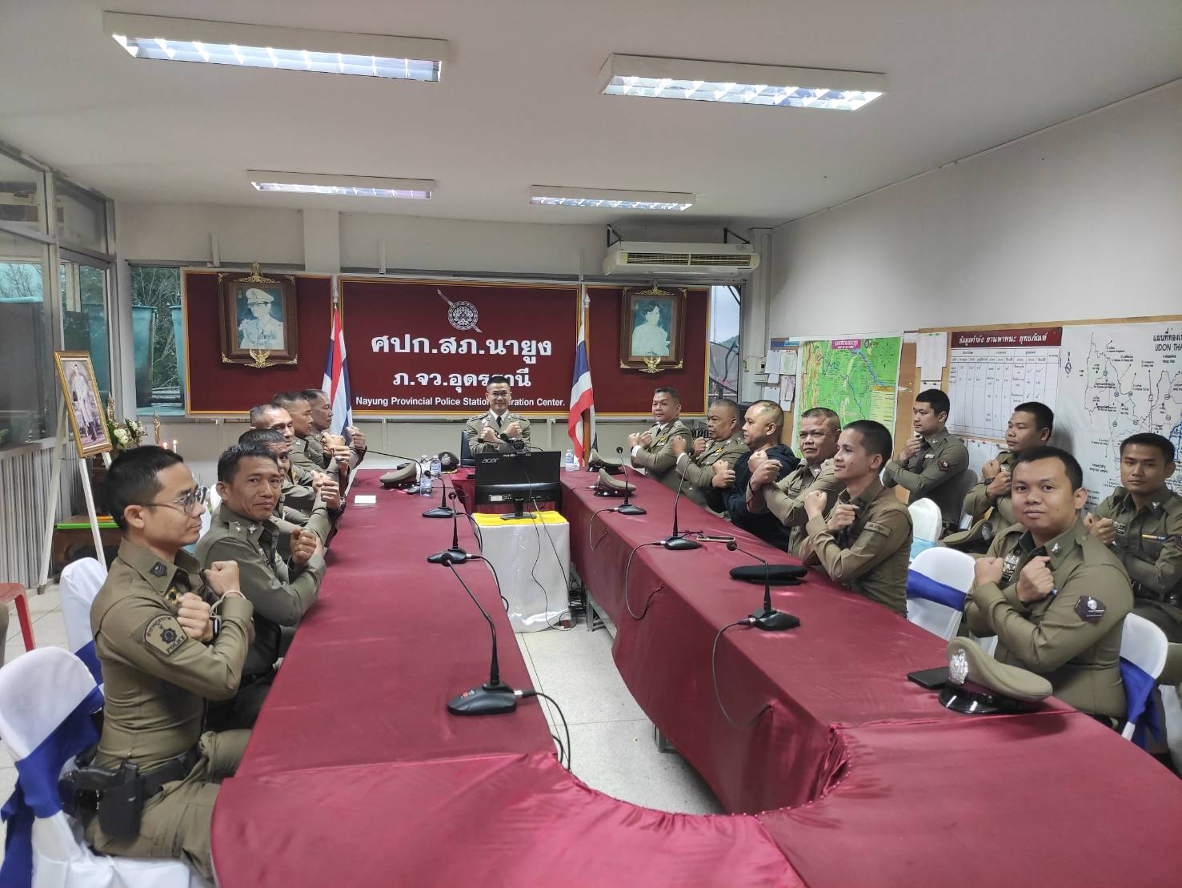

เมื่อวันที่ 7 มีนาคม 2568 เวลา ๐๙.๐๐ น. ณ ห้องประชุม สภ.นายูง โดยมี พ.ต.อ.อาทิตย์ จันทา
ผกก.สภ.นายูง พร้อมด้วย พ.ต.ท.วชิรศักดิ์ สายสุทธิ รอง ผกก.ป.สภ.นายูง พ.ต.ท.อุดม รัตนสุทธิ รอง ผกก.(สอบสวน)สภ.นายูง พร้อมด้วยข้าราชการตำรวจ สภ.นายูง ร่วมประกาศเจตนารมณ์และแสดงสัญลักษณ์ในการต่อต้านการทุจริตคอรัปชั่น โดยจะร่วมกันป้องกันและต่อต้านการทุจริตทุกรูปแบบ

สถานีตำรวจภูธรนายูง

มอบขวัญและกำลังใจให้กับผู้ใต้บังคับบัญชา
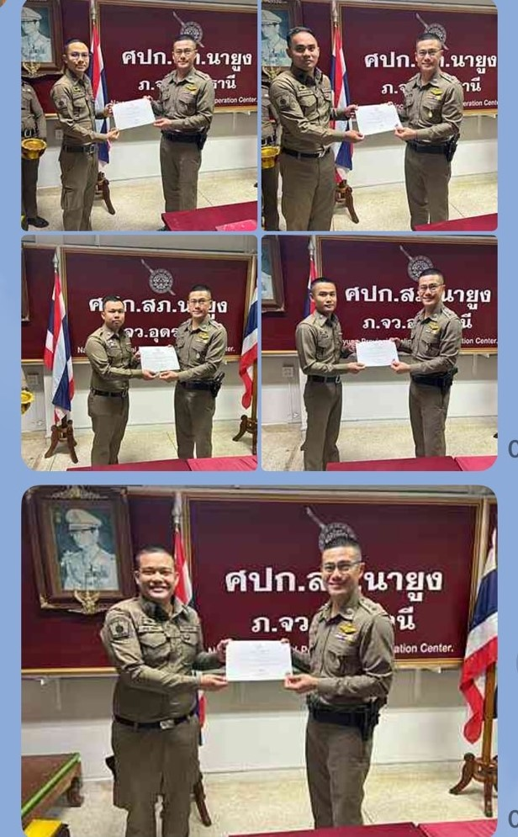

เมื่อวันที่ 11 มีนาคม ๒๕๖๘เวลา ๐๙.๐๐ น. พ.ต.อ.อาทิตย์ จันทา ผกก.สภ.นายูง ได้มอบใบประกาศเกียรติคุณให้กับ ข้าราชการตำรวจที่ประพฤติตนดีเด่นตามประมวลจริยธรรมและจรรยาบรรณของตำรวจ

สถานีตำรวจภูธรนายูง

อบรมส่งเสริมคุณธรรมจริยธรรมและจรรยาบรรณ
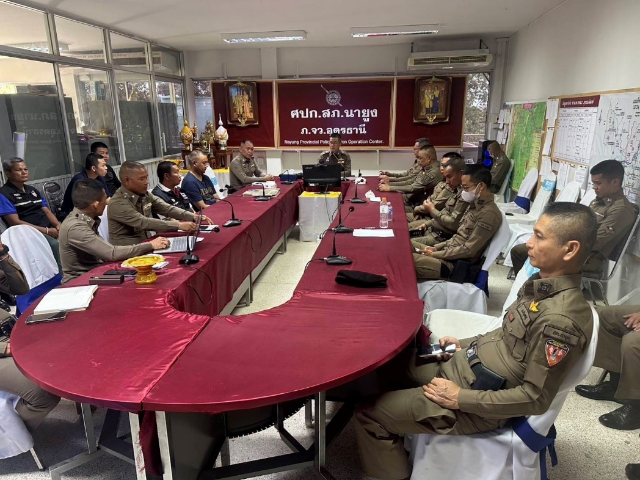

วันนี้ ( 20 มีนาคม ๒๕๖๘ ) เวลา 09.00 น. พ.ต.อ.อาทิตย์ จันทา ผกก.สภ.นายูง ได้จัดอบรมการส่งเสริมคุณธรรมจริยธรรมและจรรยาบรรณให้แก่ข้าราชการตำรวจในสังกัดสถานีตำรวจภูธรนายูง
ณ ห้องประชุมสถานีตำรวจภูธรนายูง ชั้น ๒

สถานีตำรวจภูธรนายูง

กำชับและทำความเข้าใจให้กับเจ้าหน้าที่ในการจัดการทรัพย์สิน
ของทางราชการ ของบริจาค และการจัดเก็บของกลาง
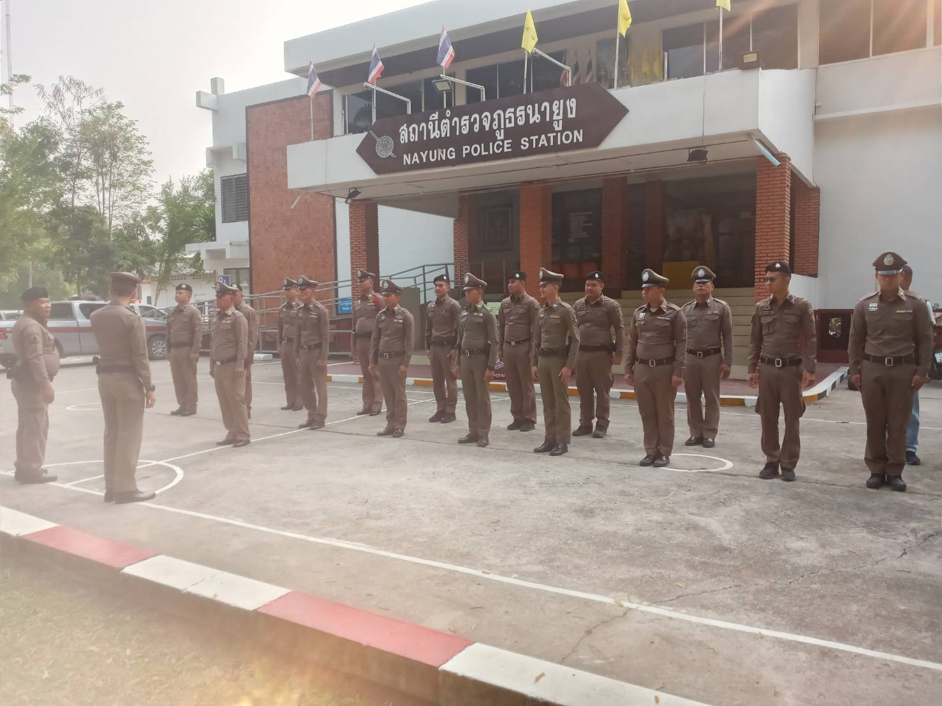

วันพฤหัสบดีที่ ๒ เมษายน ๒๕๖๘ เวลา ๐๘.๐๐ น. พ.ต.อ.อาทิตย์ จันทา ผกก.สภ.นายูง เรียกข้าราชการตำรวจทุกนายมาเข้าแถวเคารพธงชาติ สวดมนต์ไหว้พระ กล่าวคำสัตย์ปฏิญาณ และอุดมคติตำรวจ ชี้แจงข้อราชการต่างๆที่ผู้บังคับบัญชาสั่งการ ได้กำชับและทำความเข้าใจให้กับเจ้าหน้าที่ในการจัดการทรัพย์สินของทางราชการ ของบริจาค และการจัดเก็บของกลาง เพื่อป้องกันการทุจริตภายในหน่วยงาน

